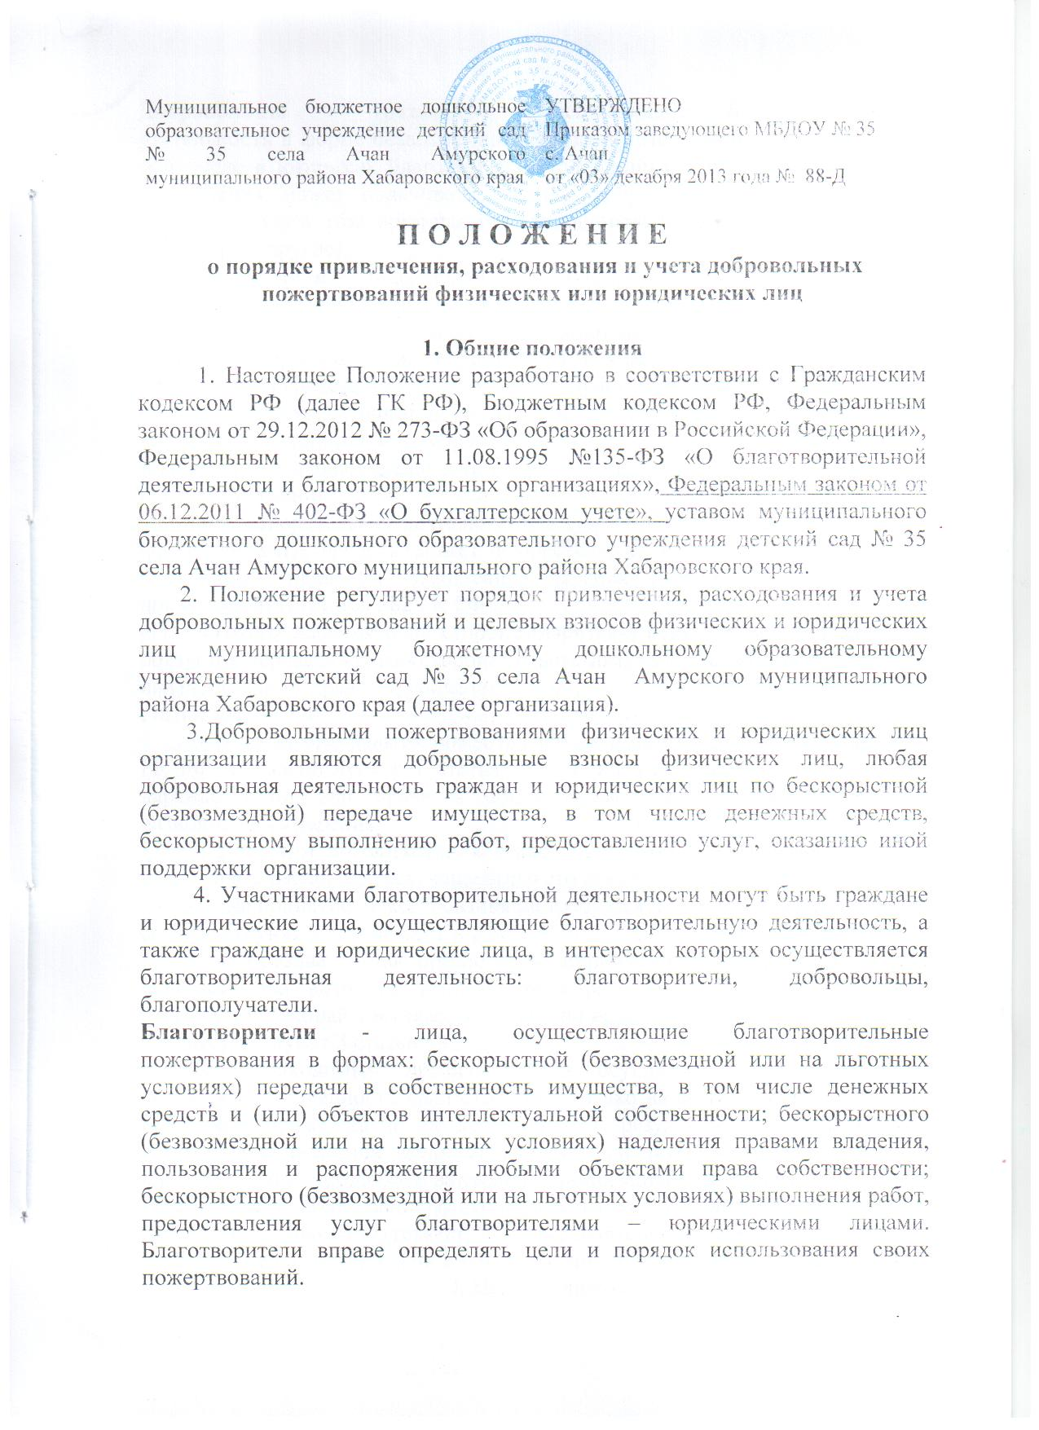Добровольцы - граждане, осуществляющие благотворительную деятельность в форме безвозмездного труда в интересах благополучателя, в том числе в интересах благотворительной организации. Благотворительная организация может оплачивать расходы добровольцев, связанные с их деятельностью в этой организации (командировочные расходы, затраты на транспорт и другие).
Благополучатели – лица, получающие благотворительные пожертвования от благотворителей, помощь добровольцев.
5. Непременным условием благотворительной деятельности является принцип добровольности, в противном случае данная деятельность по привлечению средств физических лиц не будет являться благотворительной. Образовательная организация руководствуется в работе с благотворителями следующими принципами: добровольность;
законность; конфиденциальность при получении пожертвований; гласность при расходовании.
Благотворительная деятельность в форме передачи имущества, в том числе денежных средств, может осуществляться на основании двух видов гражданско- правовых отношений: дарения (статья 572 ГК РФ) и пожертвования (статья 582 ГК РФ).
«По договору дарения одна сторона (даритель) безвозмездно передает или обязуется передать другой стороне (одаряемому) вещь в собственность либо имущественное право (требование) к себе или третьему лицу…» (пункт 1 статьи 572 ГК РФ).
Средства признаются пожертвованием в соответствии со статьей 582 ГК РФ. Согласно пункту 1 статьи 582 ГК РФ пожертвованием признается дарение вещи или права в общественных целях. Пожертвование – разновидность дарения.
Предметом пожертвования может быть любое имущество, которым лицо вправе распорядиться, чаще всего это денежные средства.
7. На принятие пожертвования не требуется чьего-либо разрешения или согласия (пункт 2 статьи 582 ГК РФ).
8. Образовательная организация, принимающая пожертвование, для использования которого установлено определенное назначение, должна вести обособленный учет всех операций по использованию пожертвованного имущества ( пункт 3 статьи 582 ТК РФ).
9. Необходимым признаком при осуществлении пожертвования является направленность воли сторон не только на безвозмездную передачу вещи или права, но и на достижение в результате этого какой-либо общественно полезной цели. При этом, при пожертвовании имущества юридическим лицом образовательной организации, дарителем может быть обусловлено использование этого имущества по определенному назначению. Если такое условие отсутствует, то пожертвованное имущество используется организацией в соответствии с его назначением.
2. Цели и задачи
1.Добровольные пожертвования и целевые взносы физических и юридических лиц привлекаются образовательной организацией в целях выполнения уставной деятельности.
2.Если цели добровольного пожертвования не обозначены, то они используются на:
- реализацию программы развития учреждения;
- улучшение материально-технической базы учреждения (на приобретение книг и учебно-методических пособий, технических средств обучения, мебели, инструментов и оборудования, канцтоваров и хозяйственных материалов, средств дезинфекции, создание интерьеров, эстетического оформления детского сада, содержание и обслуживание множительной техники;
- благоустройство территории
3. Порядок (механизм) принятия решений о необходимости привлечения добровольных пожертвований и целевых взносов
1.Добровольные пожертвования и целевые взносы физических или юридических лиц могут привлекаться организацией только на добровольной основе.
2.Физические и юридические лица вправе определять цели и порядок использования своих пожертвований.
3.Администрация учреждения, Попечительский совет вправе обратиться как в устной, так и в письменной форме к физическим и юридическим лицам с просьбой об оказании помощи образовательной организации с указанием цели привлечения добровольных пожертвований.
4. Порядок приема и учета добровольных пожертвований и целевых взносов
1.Добровольные пожертвования и целевые взносы могут быть переданы физическими и юридическими лицами образовательной организации в виде: передачи в собственность имущества, в том числе денежных средств и (или) объектов интеллектуальной собственности, наделения правами владения, пользования и распоряжения любыми объектами права собственности, выполнения работ, предоставления услуг.
2. Добровольные пожертвования могут также выражаться в добровольном безвозмездном личном труде граждан, в том числе по ремонту, уборке помещений учреждения и прилегающей к нему территории, ведения спецкурсов, кружков, секций, оформительских и других работ, оказания помощи в проведении мероприятий.
3. Передача добровольных пожертвований и целевых взносов осуществляется физическими и юридическими лицами на основании заявления и договора.
4. Добровольные пожертвования и целевые взносы вносятся физическими и юридическими лицами в безналичном порядке через учреждения банков, иных кредитных организаций, учреждения почтовой связи на расчетный счет образовательной организации. В платежном документе может быть указано целевое назначение взноса.
5. Добровольные пожертвования в виде имущества передаются по акту приема-передачи, который является неотъемлемой частью договора пожертвования. Стоимость передаваемого имущества, вещи определяются сторонами договора.
6.Учет добровольных пожертвований осуществляется образовательной организацией в соответствии с Инструкцией по применению плана счетов бухгалтерского учета бюджетных учреждений, утвержденной приказом Минфина РФ от 16.12.2010 г. №174н (Инструкции по применению плана счетов бухгалтерского учета автономных учреждений от 23.12.2010 № 183н).
7.Прием имущества в виде дарения от благотворителей состоит из следующих этапов:
- Заключение договора дарения.
- Постановка на бухгалтерский учет имущества, полученного от благотворителей в виде материальных ценностей (в случае, если в качестве пожертвования выступают материальные ценности, бывшие в употреблении, оценка их балансовой стоимости производится комиссией по поступлению и выбытию активов образовательной организации). Момент постановки на учет указанного имущества определяется датой его передачи. Поэтому осуществляют эту передачу с оформлением соответствующего акта, т.к. сам по себе договор пожертвования является своего рода протоколом о намерениях.
5. Порядок расходования добровольных пожертвований
1.Распоряжение привлеченными пожертвованиями осуществляет руководитель образовательной организации по согласованию с Попечительским советом.
2.Расходование привлеченных средств организацией должно производиться строго в соответствии с целевым назначением пожертвования, определенным физическими или юридическими лицами, либо Попечительским советом.
6. Ответственность и обеспечение контроля расходования добровольных пожертвований
1.Попечительским советом осуществляется контроль за переданными образовательной организации добровольными пожертвованиями. При привлечении добровольных пожертвований администрация образовательной организации обязана ежегодно представлять отчет об использовании средств на заседании Попечительского совета и общего родительского собрания.
2.Ответственность за нецелевое использование добровольных пожертвований несет руководитель, главный бухгалтер образовательной организации.
3.По просьбе физических и юридических лиц, осуществляющих добровольное пожертвование, образовательная организация предоставляет им информацию об его использовании.
Принято
на заседании попечительского совета
протокол № 1 от 03.12.2013

